夹江县蓝天喷涂厂自行监测方案

一、企业基本情况
企业名称 | 夹江县蓝天喷涂厂 |  |  |  | 法人代表 |  | 吴北海
地 址 | 夹江县黄土镇潘塘村6社
地理位置 | 经度 | 103 °34′30.43″ |  |  | 纬度 | 29 °47′7.73″
联系人 | 吴北海 | 联系  方式 |  | 电话 | 18990313888
联系人 | 吴北海 |  |  | Email | 928842384@qq.com
所属行业 | 金属表面处理及热处理加工
污染源类别¹ | 废气重点排污单位
生产周期 | 300天
自行监测开展  技术手段² | 手工监测
自行监测  开展项目 | 自动监测项目
自行监测  开展项目 | 手工监测项目 |  | 二氧化硫、氮氧化物、烟尘、挥发性有机物、氯化氢、PH值、
自行监测  开展方式 | 企业自行监测
自行监测  开展方式 | 委托监测⁴
备注：1、污染源类别分别填写“废水国控、废气国控、污水处理厂、重金属、
养殖场（小区）”；
2、自行监测开展技术手段：①手工监测方式；②自动监测方式；③既
有手工监测又有自动监测。
3、如内容有变更，应在变更后5日内重新公告。
4、企业委托监测时应当填写委托检（监）测机构的名称

二、监测依据
《大气污染物综合排放标准》（GB16297-1996 表2）
《污水综合排放标准GB 8978-1996》
（一）废气监测内容
1、废气监测项目及监测频次
表1 有组织废气污染源监测内容一览表
序号 | 排放口编号 | 排放口名称 | 监测内容 | 污染物名称 | 监测设施 | 手工监测采样方法及个数 | 手工监测频次 | 手工测定方法
1 | DA001 | 1#排气筒 | 风速、风向 | 氯化氢 | 手工 | 非连续采样至少三个 | 1次/半年 | 环境空气和废气 氯化氢的测定 离子色谱法 HJ 549-2016；
2 | DA002 | 2#排气筒 | 风速、风向 | 氯化氢 | 手工 | 非连续采样至少三个 | 1次/半年 | 环境空气和废气 氯化氢的测定 离子色谱法 HJ 549-2016；

表2 无组织废气污染源监测内容一览表
序号 | 点位 | 监测内容 | 污染物名称 | 监测设施 | 手工监测采样方法及个数 | 手工监测频次 | 手工测定方法 | 备注
1 | 厂界（上风向1个点位、下风向2个点位） | 风向、风速 | 氯化氢 | 手工 | 非连续采样 至少3个 | 1次/年 | 环境空气和废气 氯化氢的测定 离子色谱法 HJ 549-2016； | /

表3 废水污染源监测内容一览表
序号 | 点位 | 监测内容 | 污染物名称 | 监测设施 | 手工监测采样方法及个数 | 手工监测频次 | 手工测定方法 | 备注
1 | YS001雨水排放口 | PH值 | PH值 | 手工 | 瞬时采样 至少3个瞬时样 | 1次/日 | 水质 pH值的测定 玻璃电极法 GB 6920-1986

2、监测结果评价标准
废气污染物有组织排放执行标准为《大气污染物综合排放标准》（GB16297-1996 表2）的排放限值要求。具体见下表：
表3 有组织废气污染源排放标准限值一览表
标准名称 | 排放口 | 许可排放浓度限值（mg/Nm³） |  | 速率限值（kg/h）
《大气污染物综合排放标准》（GB16297-1996） | 1#排气筒、2#排气筒 | 氯化氢 | 100 | 0.26

表4 无组织废气污染源排放标准限值一览表
标准名称 | 排放口/监控位置 | 许可排放浓度限值（mg/Nm³）
大气污染物综合排放标准GB16297-1996 | 厂界 | 氯化氢 | 0.2

废水污染物排放执行标准为《污水综合排放标准GB 8978-1996》
表5 废水污染源排放标准限值一览表
标准名称 | 排放口/监控位置 | 许可排放浓度限值（mg/L）
污水综合排放标准GB 8978-1996 | YS001 | PH值 | 6-9

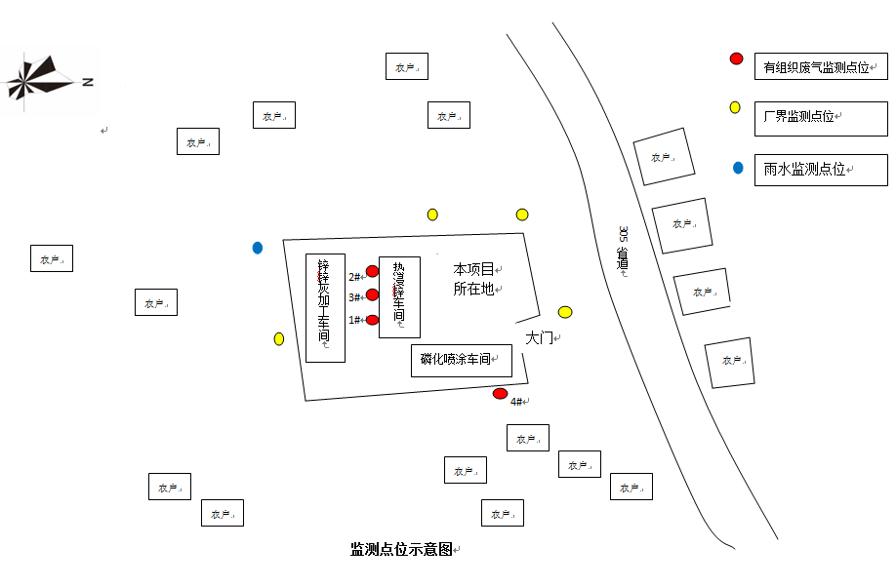
四、监测点位示意图

